a
l
al

al al al
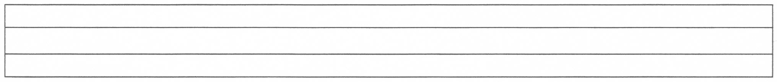
al al al al al al al al al al
al al al al al al al al al al

al

al

la la la
a
la
ala
la la la la la la la la la la
la la la la la la la la la la

la

la
21

al
a
ala

ala ala
ala ala ala ala ala ala ala
ala ala ala ala ala ala ala
ala
ala
ala
ala
ala
ala
ala

el el el

le le le

ele ele ele

elle elle elle

El ele. El ele.

al al al
la la la
ala ala ala
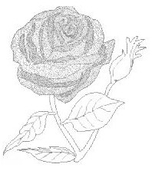
E E E E E
Ela Ela Ela
ela ela ela
lale lale lale

Not: Yukarıdaki boşluklara baştaki ses,hece ve kelimeleri yazdırıp okutun.Çalışma defterlerine birer satır ezbere,karışık olarak yazma ve okuma çalışması yaptırın.
1/B Sınıf Öğretmeni

